O nas – tekst łatwy do czytania i rozumienia

Gdzie jesteśmy?
Przedszkole Miejskie nr 112 w Łodzi znajduje się przy ulicy Wileńskiej 20a.
Przedszkole Miejskie nr 11 w Łodzi znajduje się w dzielnicy ,,Polesie”. Budynek dostosowany jest do potrzeb dzieci, posiada zaplecze higieniczne i gospodarcze. Otoczone jest ogrodem, w którym znajdują się duże piaskownice i sprzęt rekreacyjny do zabaw na powietrzu.
Termomodernizacja budynku rozpoczęła się w 2019r. i zakończyła się w 2020r.
Przedszkole Miejskie nr 112 jest placówką 2 kondygnacyjną i 5-oddziałową.
Do budynku szkoły można wejść głównymi drzwiami wejściowymi.
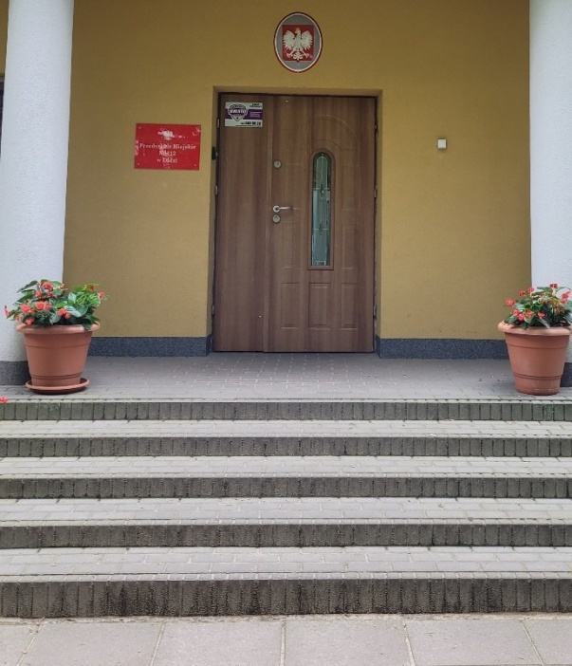
W pobliżu drzwi wejściowych znajduje się dzwonek.
Należy zadzwonić.
Sekretariat to biuro, do którego dostarczamy pisma, podania i dokumenty.
Sekretariat znajduje się na pierwszym piętrze na wprost schodów.

Oto wejście do sekretariatu:
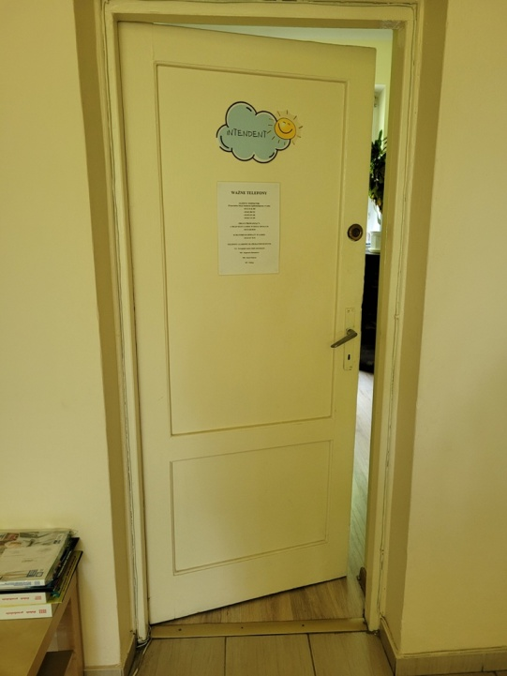
Gabinet dyrektora znajduje się na korytarzu po lewej stronie, na pierwszym piętrze.
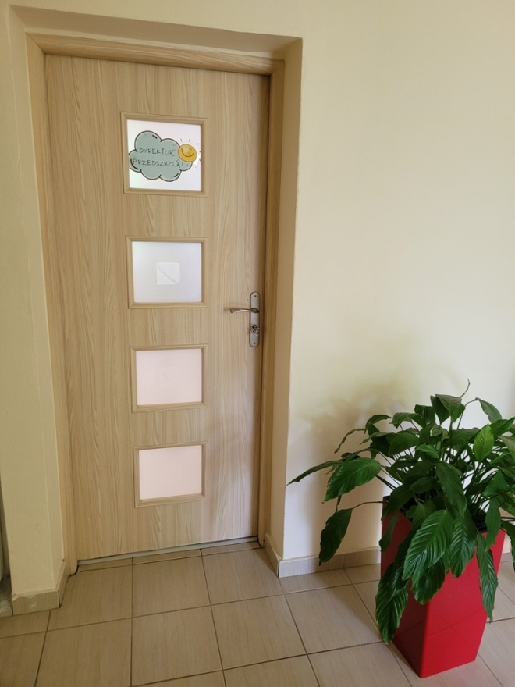

Czym zajmuje się Przedszkole Miejskie nr 112 w Łodzi?
Przedszkole Miejskie nr 112 w Łodzi jest placówką publiczną.
Placówka publiczna, to taka, która zapewnia opiekę i nauczanie w zakresie ramowych planów nauczania.
Ramowe plany nauczania to obowiązkowe zajęcia edukacyjne.
W przedszkolu zajmujemy się kształceniem i wychowywaniem uczniów.
Przedszkole prowadzi naukę 1 języka obcego (angielskiego).
Do przedszkola uczęszczają dzieci w 3, 4, 5, 6 letnie.
Zajęcia odbywają się pięć dni w tygodniu od poniedziałku do piątku,
w godzinach: 6.00 – 17.00.
Dyrektorem przedszkola jest Pani Sylwia Dobrodziej.
W przedszkolu pracują wykwalifikowani nauczyciele wychowania przedszkolnego.
W przedszkolu pracują specjaliści: logopeda, psycholog i pedagog specjalny.
W przedszkolu zatrudnieni są również pracownik gospodarczy, ogrodnik oraz pracownicy: intendent i pracownicy obsługi.
Dzieci korzystają z trzech posiłków: śniadanie, obiad i podwieczorek.

W naszej placówce zapewniamy dzieciom:
- Opiekę logopedyczną, psychologiczną oraz zajęcia rewalidacyjne.
Gabinet logopedy, psychologa, pedagoga specjalnego i zajęć rewalidacyjnych znajduje się na parterze.
To wejście do gabinetu:
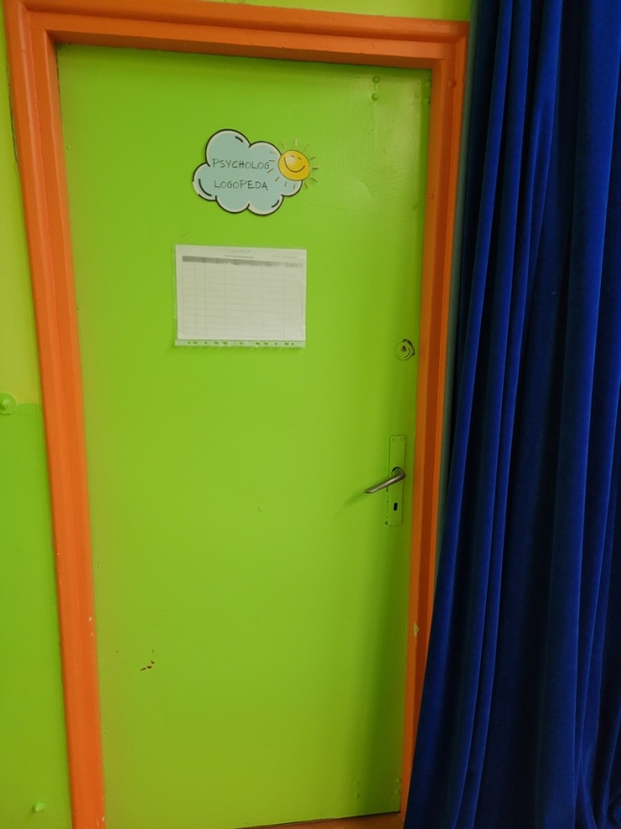
- Pyszne obiady
Posiadamy własną kuchnię, w której przyrządzane są posiłki. Posiłki są spożywane w salach przedszkolnych.

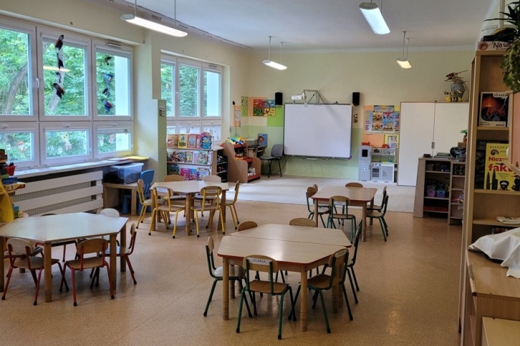
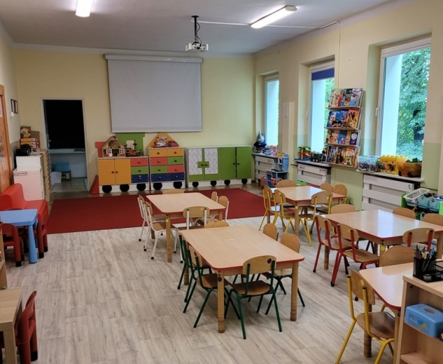
To sale przedszkolne:

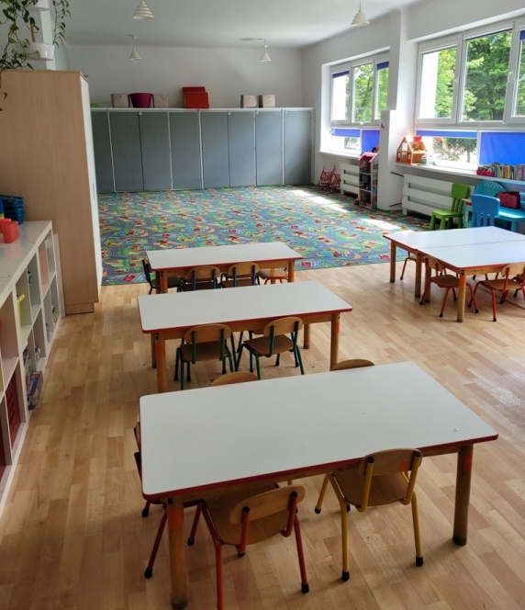
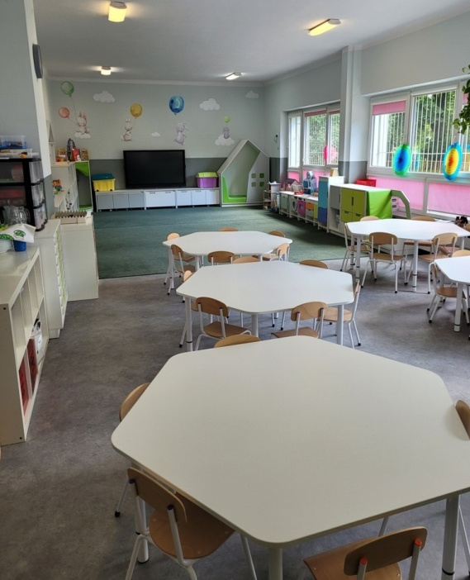

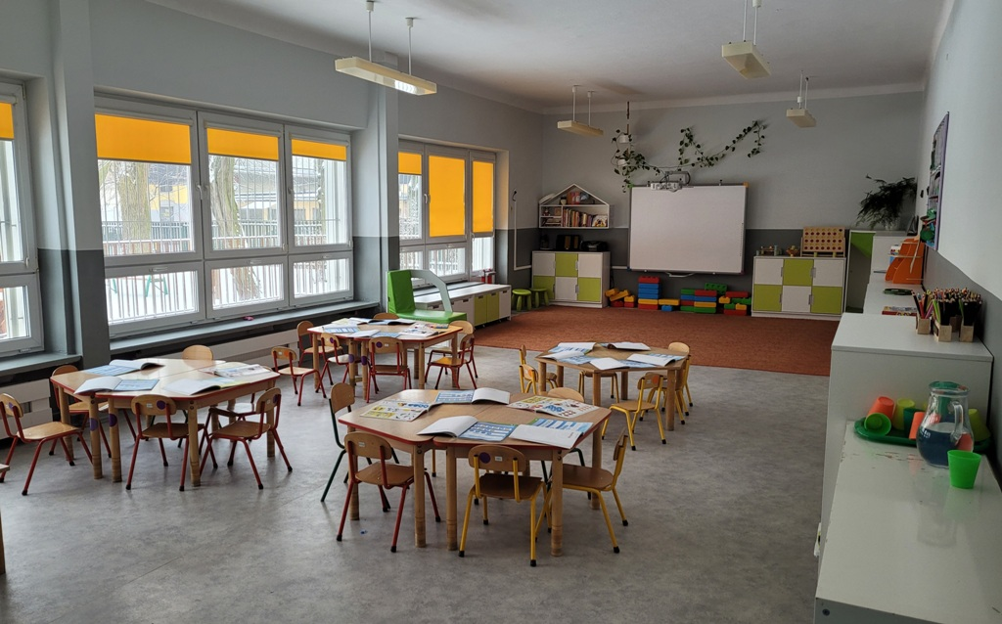

Opiekę psychologa i pedagoga.
Dzieci mogą skorzystać z pomocy psychologiczno-pedagogicznego we współpracy z Poradnią Psychologiczno-Pedagogiczną nr 5.
Poradnia Psychologiczno-Pedagogiczna nr 5 znajduje się w Łodzi przy
ulicy Kopernika 40

Jak się z nami skontaktować?
- Telefonicznie: 42 651 65 62
- Możesz też wysłać e-maila na adres: kontakt@pm112.elodz.edu.pl
- Możesz napisać pismo i wysłać na adres:
Przedszkole Miejskie nr 112, ul. Wileńska 20a, 90-561 Łódź
- Możesz przynieść pismo do sekretariatu przedszkola.
Sekretariat jest czynny w godzinach od 8.30 do 16.30

